一、内容：
见实验指导书第五章5.2、实验程序见LEDTES
二、 实验要求
1．熟悉5416的指令系统；
2．7段数码管的显示原理如下图，其管脚顺序为：“g f a b h c d e”
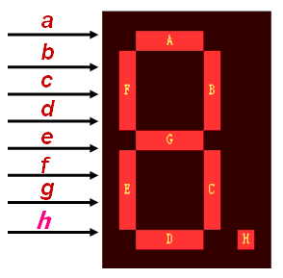
3．要求修改源程序，定义一个数组DELED_SEG[16]，存储“0”~“F”16个字符的显示结果，每隔一段时间，要求依次重复显示“0，0，0，0，0，0，0，0”、“1，1，1，1，1，1，1，1”，…………“F，F，F，F，F，F，F，F”。
三、报告要求：
参考实验指导书及相关参考资料，简要说明数码管显示基本原理。改动程序，改变数码管的闪烁频率，使数码管显示其它的数据。

